范 导 式 教 学 设 计 方 案
学校 | 虹景小学 |  |  | 学科 | 英语 | 班级 |  | 四（3） | 人数 |  | 49
课题 | 四上Unit8 Dolls |  |  | 教时 | 第四课时 | 执教 |  | 吴敏 | 日期 |  | 12.16
一、教学目标
1.通过感知和理解课文，能学习描述玩具娃娃的核心句型He’s… She’s … His…is… Her … are…帮助学生理解和区分his和her。
2.通过观察图片，学习、掌握Eyes,ear,mouth,nose等身体部位类单词；并通过对比发现等方式，理解学习单复数名词和不可数名词，在文本的学习中进一步学习be动词的用法。
3.通过对比外貌迥异的娃娃以及看动作猜测等游戏，学生能够理解学习big，small，long，short等形容词，培养学生的观察力以及语言表达能力。
4.通过小组合作复述课文，能尝试运用本课所学描述娃娃，体会介绍娃娃的乐趣，准确表达自己的喜爱之情。
二、制定依据：
1、教材分析
教学内容是译林版小学英语四年级上册第八单元《Dolls》,主要通过核心语篇和词汇介绍人物的外貌及特征。
1.[What]主题意义和主要内容
本单元的核心教学是围绕“描述人的外貌”展开。核心语篇以教室的课间为场景，学生相互介绍各自的洋娃娃，由此呈现本单元的核心句型“His∕Her … is∕are….”核心词汇：四会：eye,ear，small,big,long,short,fat,thin,tall,his,her。三会：hair,nose,mouth,king,snowman。学生通过对洋娃娃或动物玩具的介绍，表达自己的喜爱之情，并且学会分享和关爱自己的心爱之物。
2.[Why]写作意图
通过story time板块的学习，学生能从头发和五官方面描述男娃娃和女娃娃的外貌特征，能够用一段话准确地对娃娃进行描述。
3.[How]文体结构和语言修辞
本单元核心语篇是以描述类形式呈现的文本。
从内容结构上看：学生分为两组在展示自己的洋娃娃：苏海和杨玲介绍的是一个女娃娃，主要使用的句型是She’s… Her… is/are…；刘涛和王兵介绍一个男娃娃，主要使用的句型是He’s… His… is/are…。
从语言功能角度看：通过学习描述人物外貌特征，帮助学生逐步提高语言表达的准确性、丰富性、结构性和逻辑性。
- 学生分析
语言知识：学生在三上第六单元已经基本能够用颜色类单词描述对象；四上的第一单元已经能够用fat,big,little,lovely,cute这样的形容词来描述动物的整体特征；在第三单元能用It looks…这样的句型对玩具的外貌进行整体描述；在第四单元已经能够使用…can/can’t来表达一个人或物是否具备某种能力；学生已经基本掌握了名词单复数的表述。但学生对于如何有结构地、更为丰富的、有逻辑地描述人或物还有能力上的欠缺。
语言技能：通过一年的英语学习，学生能够围绕特定的人或物的外貌特征进行初步的信息加工，能够通过与同伴的合作初步形成对人或物的特征的整体印象和初步描述。学生在理解人物外貌的相关语言知识方面能够基本实现准确性，能够基本了解描述人物整体形象的形容词，但整体性、丰富性和逻辑性有待提高。
文化意识：学生在教师的引导下能够养成良好的倾听习惯，在倾听中逐步建构对人或物特征描述的理解和表达结构，同时学会理解和尊重同伴的表达；学生能够与他人分享自己的心爱之物，但对心爱之物的关爱情感尚需提升。
学习能力：通过学习，学生能够初步具备提取信息、概括提炼、对比分析和反思评价人或物外貌特征的信息；在语言表达方面也具备一定程度的准确性和灵动性，但结构性、丰富性和逻辑性尚待提高。学生能够基于教师板书对文本进行基本的表演和复述，对于自己的学习过程和结果尚不能形成一定的反思，需要加强。

教 学 过 程
教学环节 |  | 教 师 活 动 |  |  |  |  | 学 生 活 动 |  |  | 设 计 意 图
开放式  导入 |  | 真实性情境 | 1.Lead-in  Enjoy a song about friends.(Including the dolls ,toys,friends，animals...)  T:What can you see from the video?  T:Yes,we know they’re all our friends.What kind of friend do you have? Today We’re going to talk about “Friends I like”  Now let’s have a friend show today!  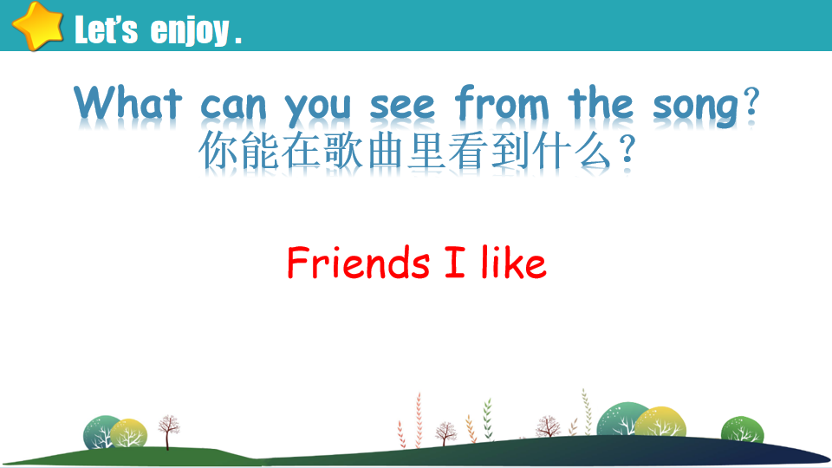  - Doll Friend show  (1)Let’s talk  T: Look!Who’s friend is coming?  T show the pictures of the boy doll and the girl doll.  T:Who can introduce the dolls?(给出基本句型结构）  (Ss choose one doll to talk.)  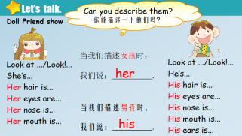  (2)Think and say  出示课文内容，比较  T:How does Yang Ling and Liu Tao show their dolls？  Which one do you think better?  Why?  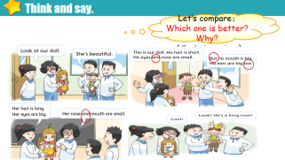  T：When to use them?  - Other dolls show  Work in pairs  T:Can you show these dolls?  出示一些娃娃图片，让学生用 “and,too,but”连贯准确表达。  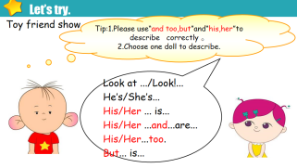 |  |  |  | Ss:Yes./No.  Ss:Dolls,robots,toys,...  Ss:Dolls,Toy animals,books,...  Ss: OK.  （1）Ss:Look at ... .  She/He is...  Her/His hair is...  Her/His eyes are...  Her/His nose is...  Her/His mouth is...  Ss:Yang Ling’s and Liu Tao’s.  Ss:“and ,too,but”让描述更连贯。  Ss:We have the three magic words“and ,too” “but”.  Ss:When we are talking about two same things,we can use “and ,too”  When we are talking about two different things,we can use “but”  Ss:Look at...  He’s/She’s  ...  His ...and...are...  ...  But... |  |  | 1.通过一个关于各种玩具，动物，朋友的充满童趣的歌曲视频，让学生引起共鸣，并导入本课的主题：Friends I like。  （1）用主要句型简单描述dolls,复习story time，培养学生的语用表达能力。  （2）通过比较课文内容，让学生自主习得连词的使用，培养学生概括信息的能力。  (3)通过其他娃娃的介绍巩固连词的使用，加强文本描述的准确性。
核心过程  推进 |  | 发展性任务 | 1.Toy Friend show  (1）Bobby’s Robot friend show  Let’s talk  T:Now,Who’s coming next?  T:Yes.It’s his Robot friend. Is it cool?  Who can show it for us?  (出示句型Look at his face.引导学生先从脸部说）  T:Look at his body.  (teach:head,arms,legs)  T:He can...(ability)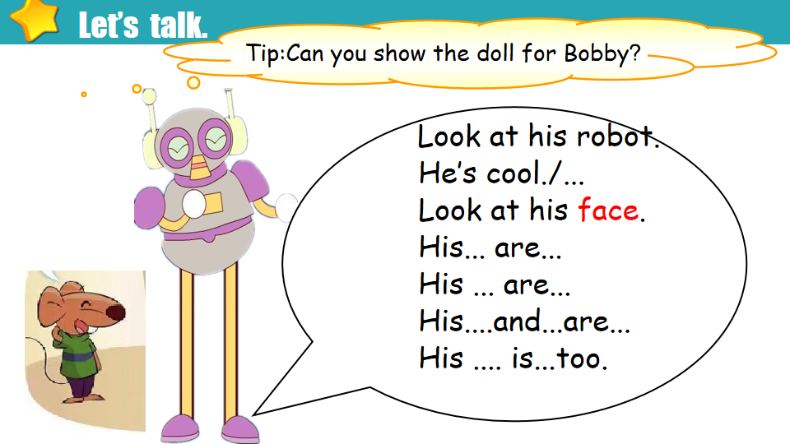  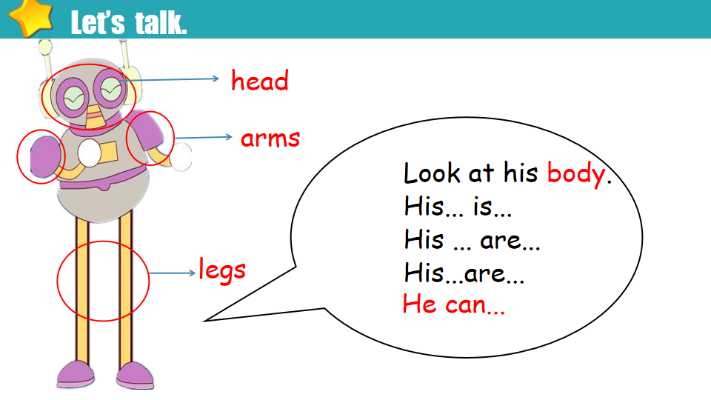  (2)Let’s think and say  Teach:总分总结构  T:Let’s look at this passage.  At the beginning ,you say...  At the body part,we say...  At the ability part,we say...  At the ending part, we say...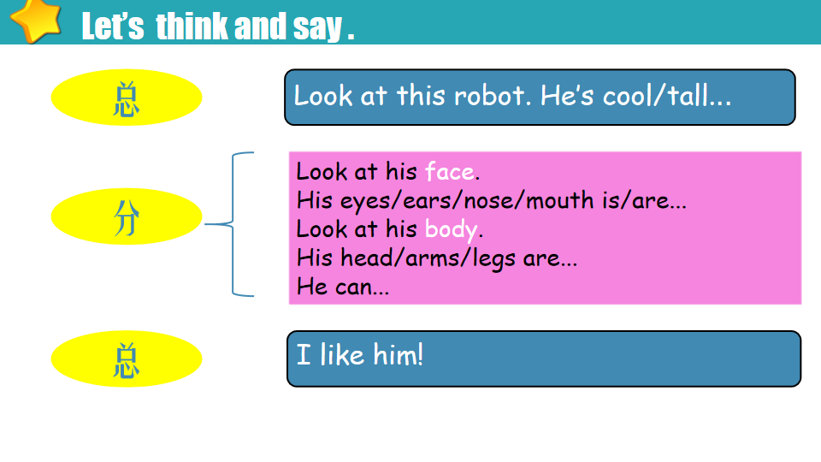  2.Animal Friend show  Miss Wu’s animal friend show.(Checkout time)  - Look and fill  Miss Wu has two friends here.They are “Willy”and “Mimi”(给狗和猫起的名字)  Who can help me to show them?  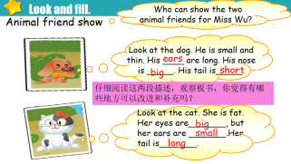 |  |  |  | Ss:Look at his robot.  He’s cool./...  Look at his face.  His... are...  His ... are...  His mouth is...too.  Ss: Look at his body.  His ....  Ss:He can jump/run/shout/talk...  Ss:Look at this robot.  He’s________.  Look at his face.  His ears/eyes/...  Look at his body.  His head/arms/...  He can...  I like him very much!  Ss:完成书上Checkout time |  |  | - 通过增加face,body,ability三个方面的描述，让学生的表达更具丰富性。  （2)通过对机器人的描述，初步给学生展示了文本的总-分-总结构，为后续学生的写作铺垫。  2.通过写写说说老师的动物朋友，进一步巩固总分总的文本结构。通过小组合作形式呈现文本，发展逻辑表达能力，在理解的基础上进行应用实践。
 |  | 多元化意义协商 | 3.Other animal friends show  绘本《The mouse and the elephant》  (1)Read and think  T:Who’s coming at last?Let’s read the story together.  T:Who do you want to be your friend?Why?  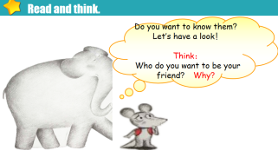  (2)Read and fill(四人一组讨论）  根据黑板上的outline四人一组讨论  Beginning  Face/body  ability  Ending  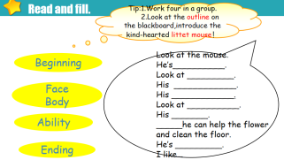 |  |  |  | Ss:The mouse and the elephant.  Ss:I like the mouse.  He’s kind/Helpful.  Because he can...  I like the elephant.  Because he can...  Ss: Look at the mouse.  He’s cute./lovely.  Look at his face.  His nose is short .  And his ears are small.  Look at his body.  His legs are short.  But he can help the flower and clean the floor.  He’s kind/nice.  I like /love him! |  |  | (1)通过朗读观察图片文本，引发学生思考更喜欢谁以及说明原因。培养学生的识图能力的同时提升思维的思辨性。并且帮助学生透过现象看本质。  (2)通过提炼、梳理人物介绍的outline框架，帮助学生在理解文本的基础上优化表达，再次巩固总分总结构的描述，并再次感知连词的功能，提升思维的逻辑性和灵活性。
开放式  延伸 |  | 创造性应用 | My friend show  (1)情感提升：  T:能给我们爱和陪伴的就是我们最好的朋友。  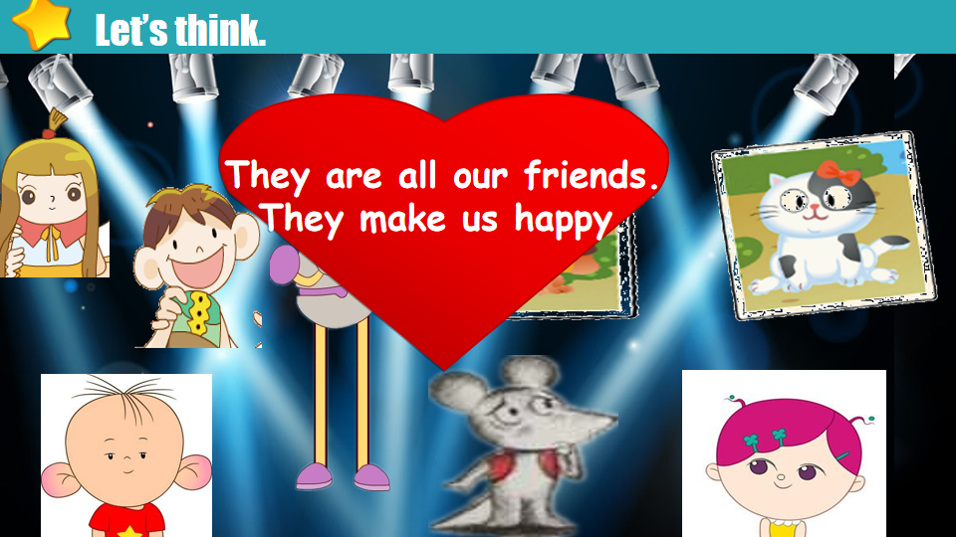  (2)My good friend____  T:We can try to know more about them and try to share them.  Please write about your friend and try to show us next lesson. OK?  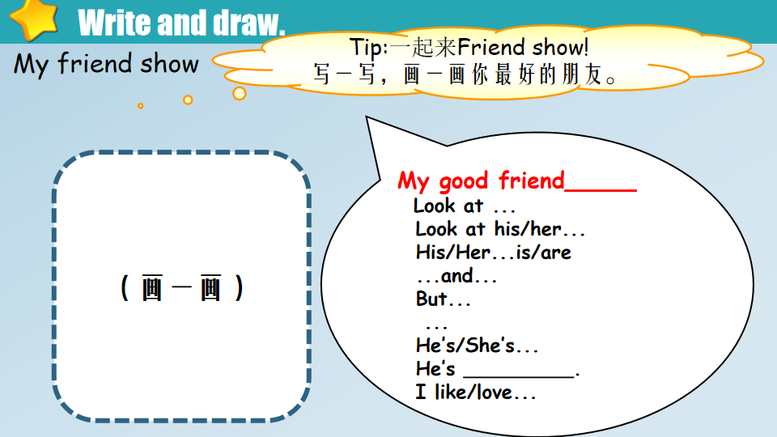 |  |  |  | Ss:Love our friends!  Ss:Yes.  Write down  “My good friend_____”  Look at...  ...  He’s/She’s...  I like/love... |  |  | - 通过情感提升，引导学生更多地了解朋友，关爱朋友。  (2)通过写自己的好朋友，引导学生实践与内化所获得的语言知识，培养学生写作的准确性，丰富性和逻辑性。
作业设计 |  | Homework：  1. Finish your passages about your friends,and draw a picture of your friend. 完成描述你的朋友的小作文,并配上朋友的画像。  2.Share the story with your family or friends.跟家人或朋友分享绘本故事。
板书设计 |  | 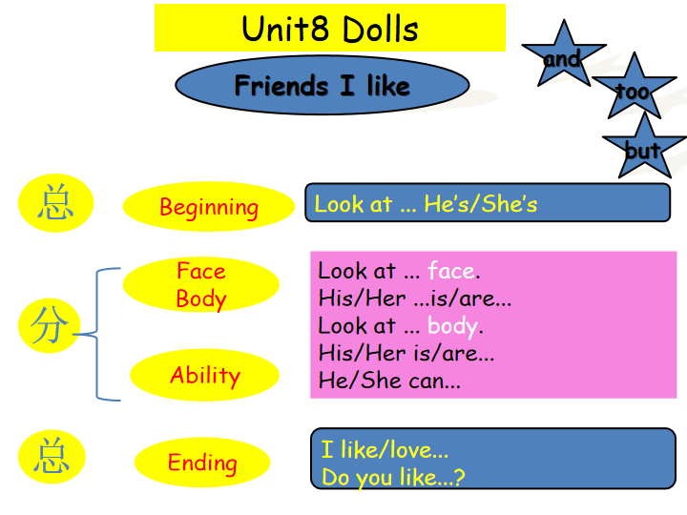
教学反思 |  | 本节课通过多种形式的任务，逐渐发展学生的逻辑表达能力，在理解的基础上进行应用实践，培养学生的语用能力。在以后的课堂中，我应该努力为学生积极创设贴近他们生活实际的语境，让他们在真实的情境中学到知识，教学内容的收放要调节得更好，合理分配教学时间，让学生在有效的时间内提高学习效率，掌握更多的知识。同时要注重教学设计的层次性和条理性，让学生能够主动参与，在乐中学。

